四川大学期末考试试题A (闭卷)
(2007-2008学年第2学期)

1. (9分)简答题
(1) 编译器的前端和后端分别包括哪几个阶段？前后端分开有什么好处？

- 在建立LL(1)语法分析器的时候，提左因子和消除左递归的目的分别是什么？

- 词法分析和语法分析的功能分别是什么？

2. (5分)已知字母表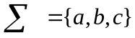，定义在上的语言L具有以下特征：
- 若出现a，则其后至少紧跟两个c；
- 若出现b，则其后至少紧跟一个c。
试给出可以产生语言L的正规表达式。

3. (6分)文法如下，
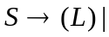a
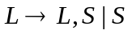
- 证明句子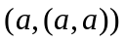可以由此文法产生；
- 构造(1)中句子的分析树。

- (5分)构造如下文法的递归下降分析程序（recursive-descent parser）
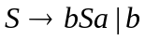

- (10分)文法如下，
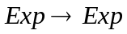 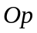 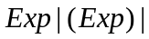number
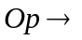+|-|*
- 此文法是否为二义文法？为什么？
- 试将文法改写为非二义文法，其中要求运算符Op是左结合的，且*的优先级高于+、的优先级。

- (20分)已知正规表达式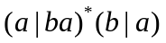
- 使用Thompson构造方法构造对应的NFA；
- 用子集构造法将得到的NFA确定化为DFA；
- 将得到的DFA最小化。

- (25分)文法如下，
a
- 消除文法左递归；
- 为所得文法的每个非终结符构造First集和Follow集；
- 所得文法是LL(1)文法吗？为什么？
- 构造所得文法的LL(1)分析表；
- 写出对输入串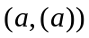进行LL(1)分析的过程。

- (20分)文法如下，
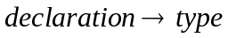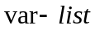
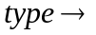int|float
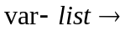id,|id
- 构造文法的LR(0)项目的DFA；(10分)
- 构造SLR(1)分析表；(6分)
- 这个文法是SLR(1)文法吗？如果不是，请说明原因；(4分)

